Отчет

о проведенных в МБОУ «СОШ№1 с. Гехи» классных часах, посвященных к Международному дню энергосбережения

10 - 11 ноября 2017 года в 3-11-х классах были проведены классные часы на тему «Бережное отношение к энергии».

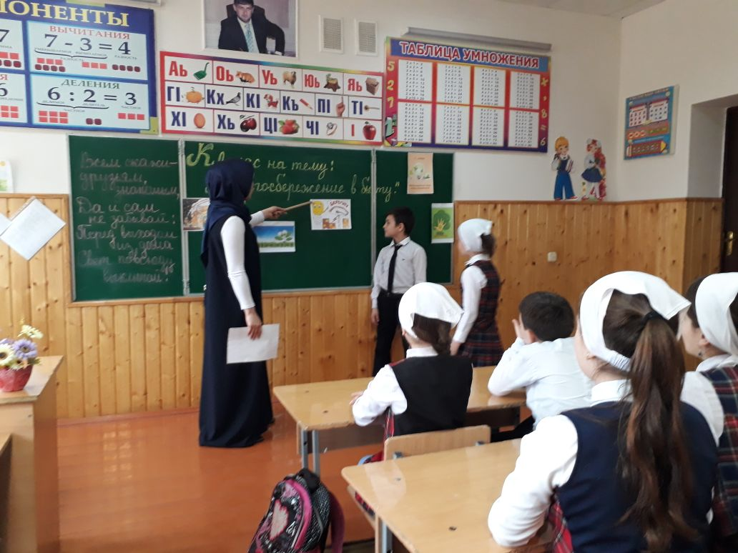

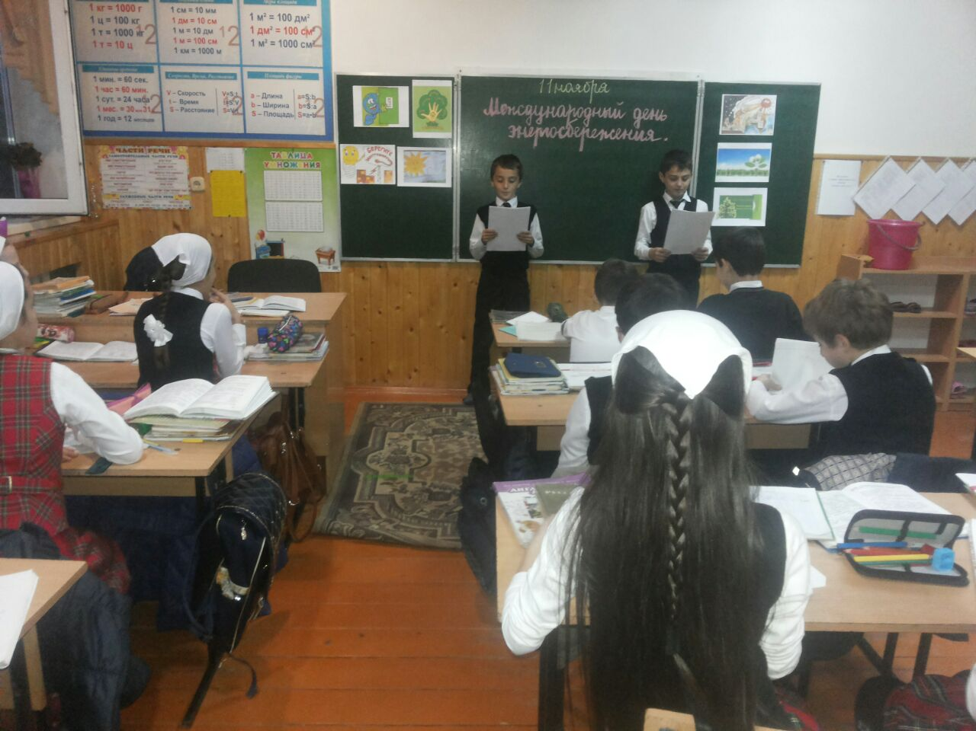

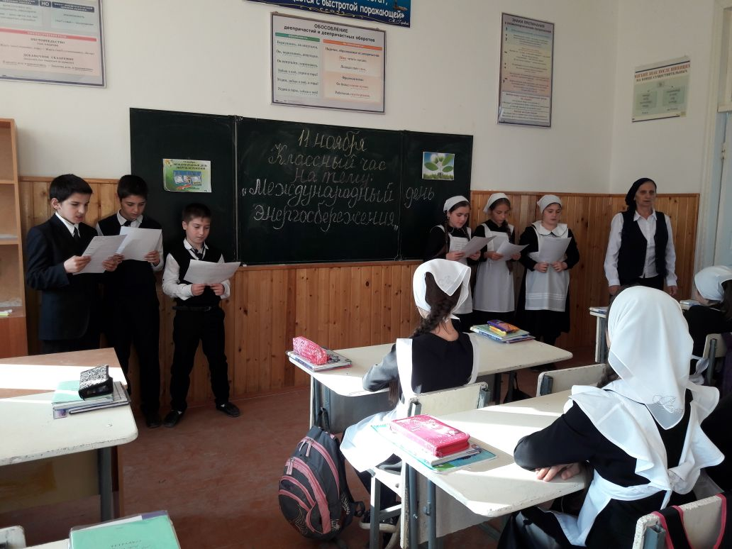

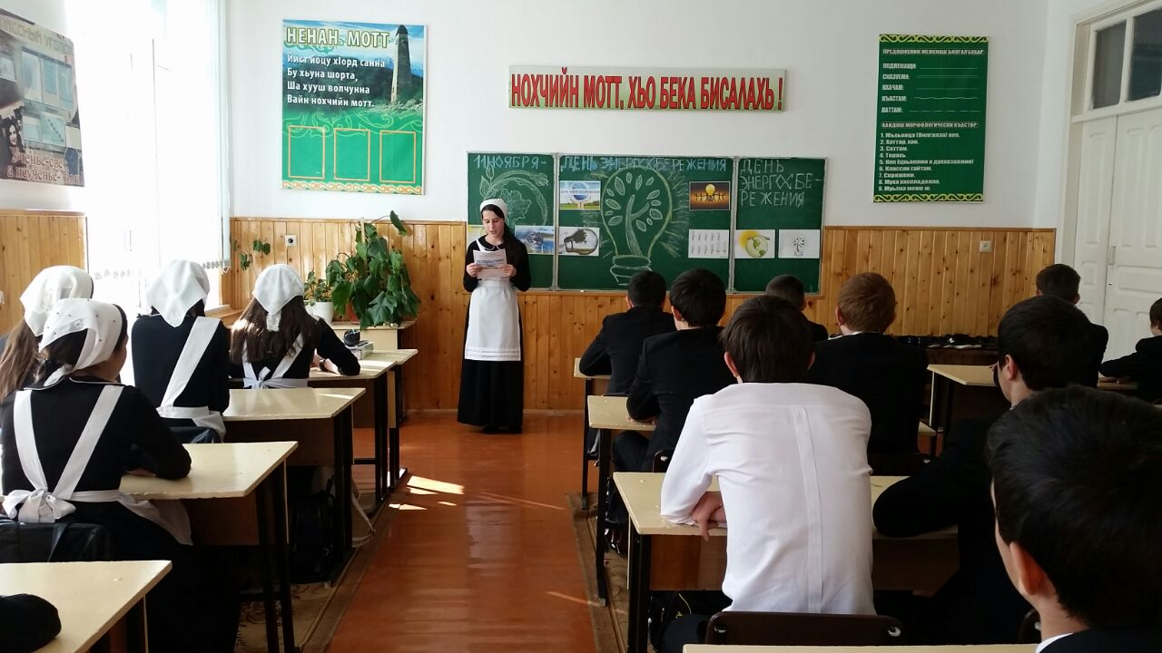

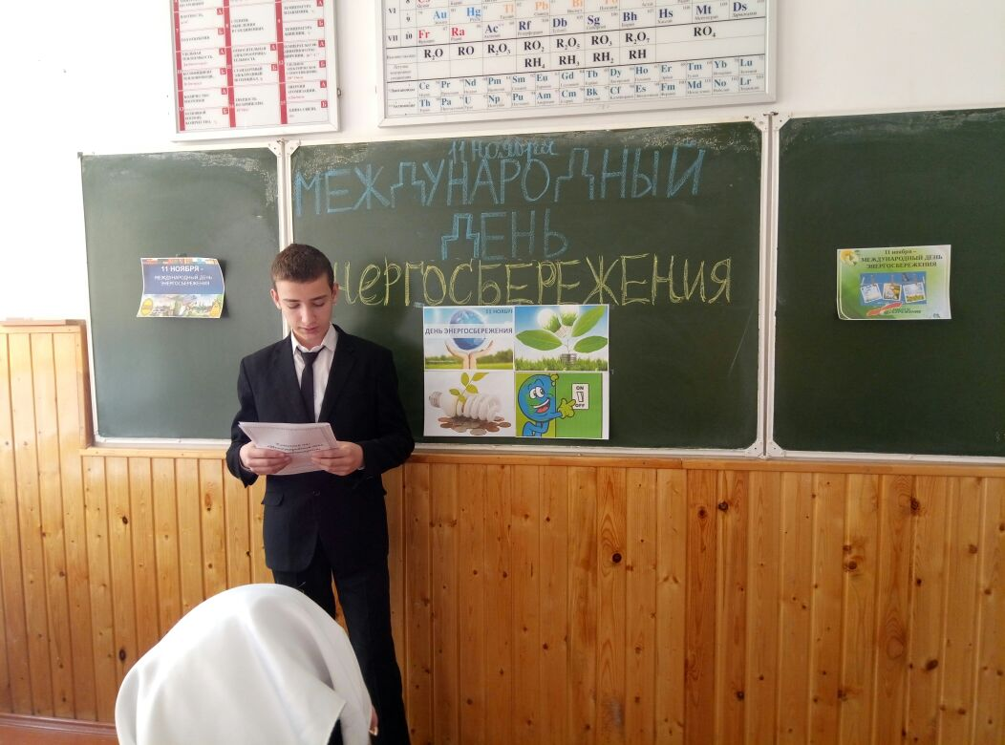

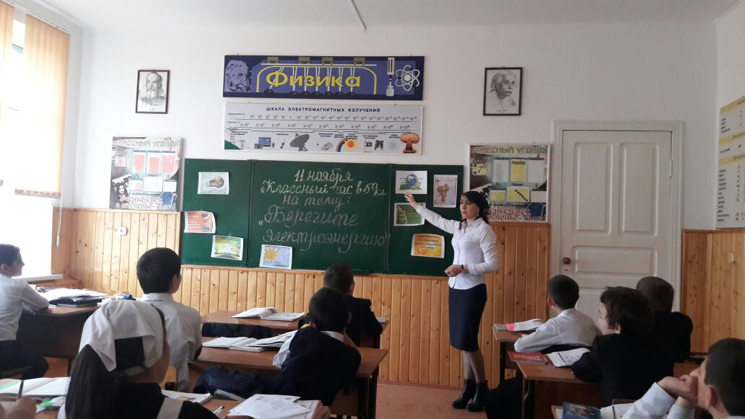

На этих классных часах дети узнали много нового о том, почему свет так важен в жизни человека, почему нужно бережно относиться к энергоресурсам и как правильно и экономно пользоваться источниками света.

Директор И.У.Яхаев

13.11. 2017 г

Директор И.У.Яхаев